Aanwijzingsbesluit tijdelijk cameratoezicht L.C. van der Vlugtstraat te Almere 8 december 2025 1
De burgemeester van de gemeente Almere;

Overwegende dat:

- de burgemeester overeenkomstig artikel 151c van de Gemeentewet en artikel 2:67 van de Algemene plaatselijke verordening gemeente Almere 2011 kan besluiten, indien dat in het belang van de handhaving van de openbare orde noodzakelijk is, tot plaatsing van camera’s ten behoeve van het toezicht op een openbare plaats;
- openbare orde kan worden gedefinieerd als de afwezigheid van ongeregeldheden, overlast en geweldscriminaliteit, maar ook als de algemene bestuurlijke voorkoming van strafbare feiten die invloed hebben op de orde en rust in de gemeente;
- op 29 november 2025 een ernstig geweldsincident heeft plaatsgevonden bij een woning aan de L.C. van der Vlugtstraat te Almere (hierna: de woning);
- op 3 december 2025 opnieuw een ernstig geweldsincident heeft plaatsgevonden bij de woning;
- deze incidenten niet alleen gevaarlijk zijn voor aanwezigen in de woning, maar ook voor omwonenden en hun bezoekers en passanten;
- de woning is gelegen midden in een woonwijk;
- de incidenten hebben geleid tot gevoelens van angst en onrust in de gemeente Almere in het algemeen en in de omgeving van de woning in het bijzonder;
- in deze situatie de openbare orde op maatschappelijk onaanvaardbare wijze in het geding is;
- de kans op een nieuw ernstig geweldsincident op voorhand niet kan worden uitgesloten en noodzakelijke maatregelen dienen te worden genomen om de kans op verstoringen van de openbare orde en incidenten die de leefbaarheid negatief beïnvloeden te voorkomen;
- gelet op de ernst van de dreiging cameratoezicht een onmisbare schakel is om de openbare orde en veiligheid te kunnen handhaven;
- cameratoezicht tevens een preventieve werking heeft;
- het aanwijzen van (een deel van) de L.C. van der Vlugtstraat en omgeving als gebied met cameratoezicht zal bijdragen aan het verhogen van de veiligheid in het algemeen en de veiligheid in het aangewezen gebied in het bijzonder;
- de inzet van cameratoezicht in (een deel van) de L.C. van der Vlugtstraat en (een deel van) de omgeving noodzakelijk wordt geacht om geweldsincidenten te voorkomen, dan wel bij een geweldincident tot een adequate opsporing van de dader(s) te kunnen komen.
Voorts overwegende dat:
- de burgemeester het belang van een effectieve handhaving van de openbare orde enerzijds en de daarmee gepaard gaande mogelijke inperking van het recht op privacy door invoering van cameratoezicht anderzijds tegen elkaar heeft afgewogen;
- de belangen van openbare orde en veiligheid, het voorkomen van wanordelijkheden en van strafbare feiten en de bescherming van de gezondheid in het onderhavige geval zwaarder wegen dan het belang van bescherming van de persoonlijke levenssfeer van individuele burgers;
- het cameratoezicht proportioneel wordt geacht in relatie tot het beoogde legitieme doel;
Gelet op het bepaalde van artikel 151c van de Gemeentewet en artikel 2:67 van de Algemene plaatselijke verordening gemeente Almere 2011;

Gezien de schriftelijke beraadslaging in de gezagsdriehoek op 8 december 2025 met de officier van justitie en het sectorhoofd Flevoland van de politie;

Besluit

Het gebied, L.C. van der Vluchtstraat en omgeving, zoals aangegeven op bijlage I van dit besluit, wordt aangewezen als gebied waar cameratoezicht wordt ingesteld voor de periode 8 december 2025 tot en met 19 januari 2026 ten behoeve van de handhaving van de openbare orde;
Dit besluit treedt in werking op 8 december 2025 en blijft van kracht tot en met 19 januari 2026;
Dit besluit wordt aangehaald als: Aanwijzingsbesluit tijdelijk cameratoezicht L.C. van der Vlugtstraat 8 december 2025.
Aldus vastgesteld te Almere op 5 december 2025,

W.H.J.M. van der Loo
Burgemeester

Bijlage I

Begrenzing gebiedsaanwijzing tijdelijk cameratoezicht 2

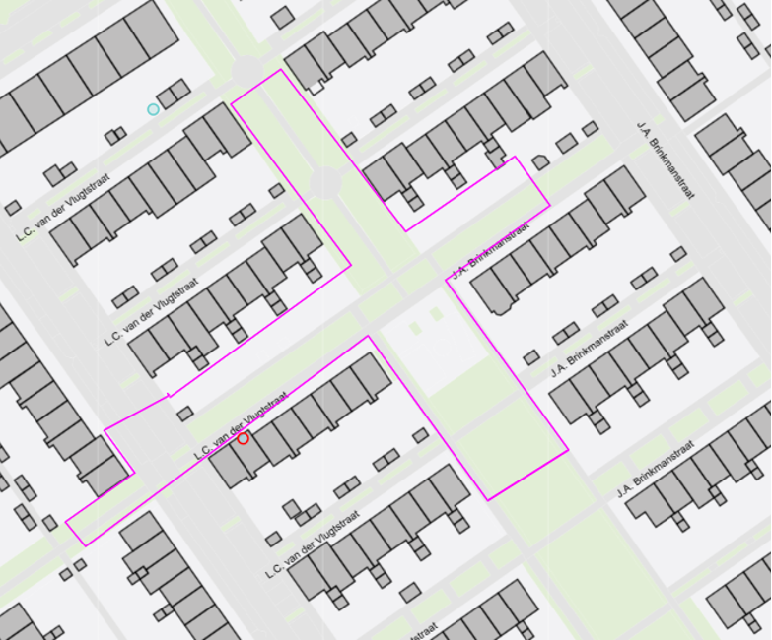

1 Ons kenmerk: 19059988
2 Het gebied binnen de belijning van bovenstaande kaart is het aangewezen gebied voor tijdelijk cameratoezicht. Binnen dit aangewezen gebied wordt één of worden meerdere camera(’s) geplaatst. De locatie van de camera wordt bepaald aan de hand van de beschikbare infrastructuur.

Bent u het niet eens met dit besluit?
Neem dan zo snel mogelijk contact met ons op via telefoonnummer 14 036. Wij nemen het besluit met u door.

Wilt u toch bezwaar maken?
Dit moet binnen zes weken na de verzenddatum van dit besluit.
- Digitaal: e-formulier op almere.nl/bezwaar (DigiD/e-Herkenning vereist)
- Per post: Gemeente Almere, t.a.v. Juridische zaken bezwaar en beroep, Postbus 200, 1300 AE, Almere
- Vermeld hierbij altijd uw naam, adres, telefoonnummer, de datum van uw brief, de reden van uw bezwaar, het kenmerk van dit besluit (of een kopie van het besluit) en uw handtekening
Kunt u niet wachten?
Als u bezwaar heeft gemaakt, maar niet kunt wachten tot de gemeente daarover een besluit heeft genomen, dan kunt u om een voorlopige voorziening (tijdelijke maatregel) vragen bij de voorzieningenrechter.
- Digitaal: via e-formulier ‘Verzoek aan rechtbank om voorlopige voorziening bij bezwaarprocedure’ op rechtspraak.nl
- Per post: Rechtbank Midden-Nederland, sector Bestuursrecht, Postbus 16005, 3500 DA, Utrecht, onder vermelding van ‘voorlopige voorzieningen’.
Aan een verzoek om een voorlopige voorziening zijn kosten verbonden.

